ОО «Художественно- эстетическое развитие». ОД «Аппликация». Тема: «Снегирь на ветке».
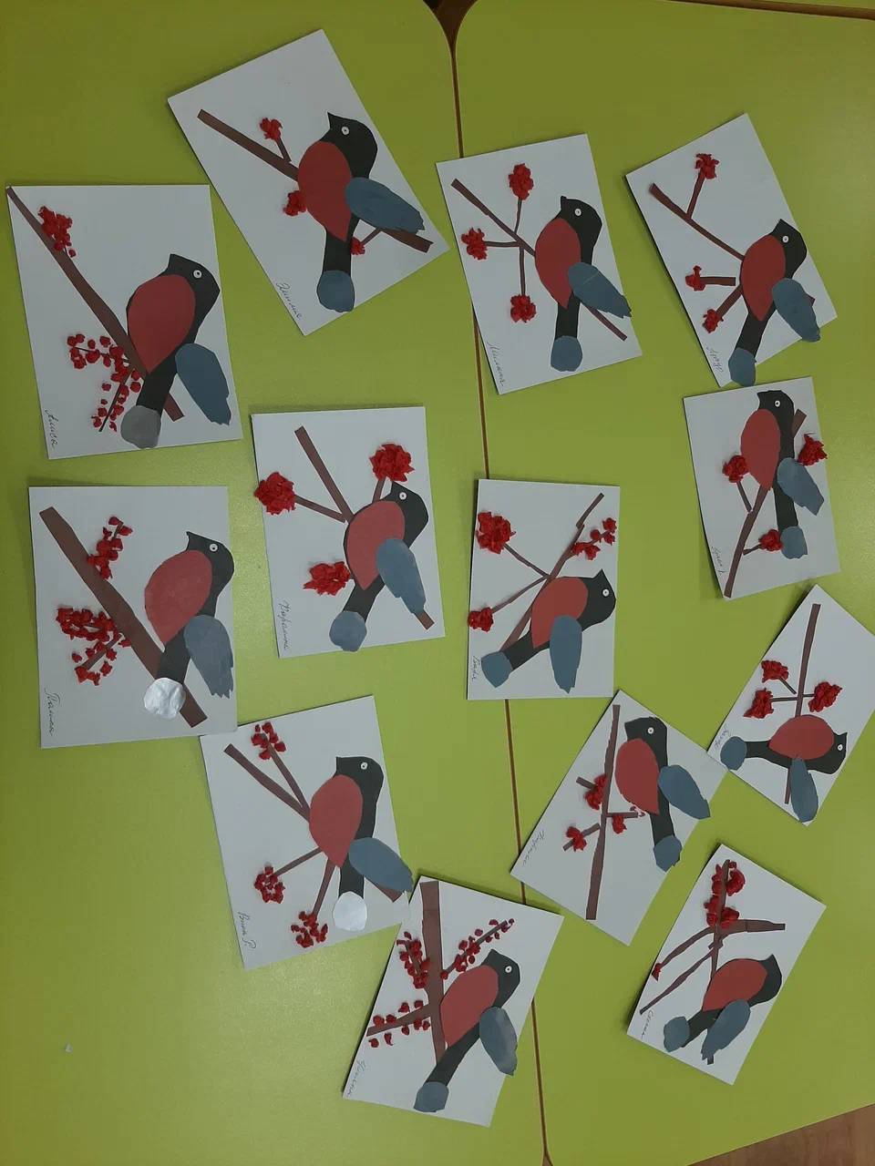
В рамках недели «Зимующие птицы» детям было предложено сделать аппликацию «Снегирь на ветке». Для создания ветки использовали смешанную технику- цветная бумага и салфетка для создания ягод рябины. Снегиря собирали поэтапно. Ребята из предложенных шаблонов вырезали детали для снегиря и собрали из них птицу. Снегиря “посадили” на веточку рябины. Занятие прошло увлеченно, некоторые дети придумали увлекательные истории про своего снегиря.

